Pressemitteilung Sulz am Neckar, August 2018

Selbsttätig rückschwenkend für schnelles Umrüsten

KIPP stellt neue Pendelauflagen in vier Ausführungen vor

Das HEINRICH KIPP WERK erweitert sein Sortiment im Bereich Spannmittel um selbsttätig rückschwenkende Pendelauflagen in vier verschiedenen Ausführungen. Diese erleichtern die flexible Bearbeitung von Werkstücken mit Formschrägen. Nach Lösen der Spannung kehrt die Pendelauflage selbstständig in die Ausgangsposition zurück, was reduzierte Rüstzeiten zur Folge hat.

KIPP Pendelauflagen eignen sich zum flexiblen Befestigen und Stützen von Werkstücken sowie zur Realisierung einer spannungsfreien 3-Punkt-Auflage. Sie passen sich an unterschiedlichste Konturen, Neigungsflächen oder Formschrägen an. Unter Belastung sind die Pendelauflagen geschwenkt; nach dem Lösen der Spannung bewegen sie sich selbstständig in die Ausgangsposition bzw. Nullstellung zurück. Das erleichtert das Umrüsten und verkürzt Bearbeitungszeiten im Vergleich zu starren Pendelauflagen, die eine manuelle Neuausrichtung erfordern.

Die neuen Pendelauflagen verfügen über eine hohe Belastbarkeit bei geringer Baugröße. Ein eingebauter O-Ring verhindert das Eindringen von Schmutz und Fremdteilchen. Anwendung finden die Pendelauflagen selbsttätig rückschwenkend beispielsweise in der (Nach-) Bearbeitung von Gussteilen, da diese häufig Formschrägen aufweisen. Sie eignen sich zudem als Zwischenstück zwischen automatischen Zangengreifern und Werkstücken. Außerdem dienen sie als Anschläge, Auflagen und Druckstücke im Vorrichtungs- und Werkzeugbau.

KIPP bietet die neuen Pendelauflagen in vier verschiedenen Ausführungen und unterschiedlichen Werkstoffen an: Die Form C zeichnet sich durch ein Außengewinde, eine abgeflachte Kugel und eine plane Auflagefläche aus. Die Form F unterscheidet sich nur durch eine geriffelte Auflagefläche. Bei beiden Pendelauflagen sind die Kugeln aus gehärtetem und brüniertem Stahl und die Kugelpfannen aus phosphatiertem Vergütungsstahl gefertigt.
Die Formen G und J unterscheiden sich von den beiden anderen Ausführungen durch eine Passungsaufnahme und eine abgeflachte Kugel, wobei die Form G eine abgeflachte und die Form J eine geriffelte Auflagefläche aufweist. Bei diesen Pendelauflagen sind die Kugeln aus phosphatiertem Vergütungsstahl und die Kugelpfanne aus gehärtetem und brüniertem Stahl.

Zeichen mit Leerzeichen:
Headline: 49 Zeichen
Pre-head: 56 Zeichen
Text: 2.209 Zeichen
Gesamt: 2.314 Zeichen

HEINRICH KIPP WERK KG
Stefanie Beck, Marketing
Heubergstraße 2
72172 Sulz am Neckar

Telefon: +49 7454 793-30
E-Mail: stefanie.beck@kipp.com

Weitere Informationen und Pressefotos
Siehe www.kipp.com, Region: Deutschland, Rubrik: News/Pressebereich

Fotos

Die KIPP Pendelauflagen selbsttätig rückschwenkend K1164 kehren nach Lösen der Spannung in ihre Ausgangsposition zurück. Foto: KIPP  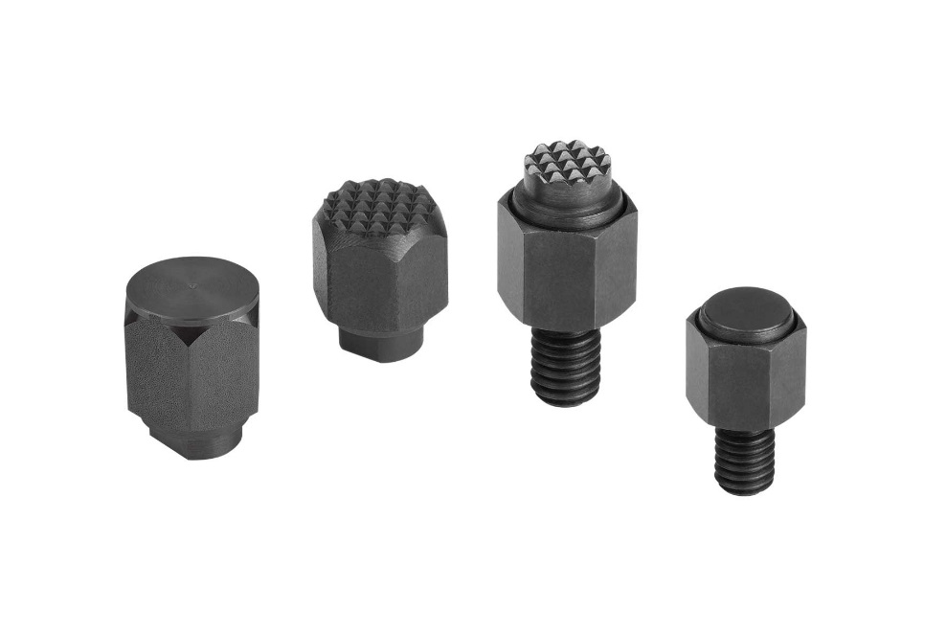 | Bilddatei:  KIPP-Pendelauflagen-selbsttätig-rückschwenkend-K1164.jpg

Bildrechte: Freigegeben zur lizenz- und honorarfreien Veröffentlichung in Fachmedien.
Mit der Bitte um Quellenangabe und Beleg.

